FEASR – Fondo Europeo Agricolo per lo Sviluppo Rurale – L’Europa investe nelle zone rurali
PSR 2014-2020 della Regione Piemonte – MISURA 19 – Sostegno allo sviluppo locale LEADER
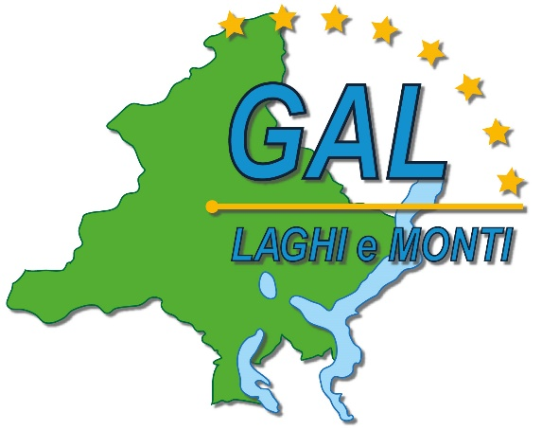

GAL Laghi e Monti del Verbano Cusio Ossola

Piano di Sviluppo Locale:
“Imprese e territori per lavorare insieme: Uno sviluppo sostenibile per il Verbano Cusio Ossola”
AMBITO TEMATICO: “Sviluppo e innovazione delle filiere e dei sistemi produttivi locali”
BANDO PUBBLICO
PER LA SELEZIONE DI PROGETTI
Allegato 4
DICHIARAZIONE DI ASSENZA DI CUMULO CON ALTRI CONTRIBUTI PUBBLICI
Operazione 19.2.3.2.1
Informazione e promozione dei prodotti agricoli e alimentari di qualità
BANDO n° 01/2021
SCADENZA VENERDÌ 10 SETTEMBRE 2021
DICHIARAZIONE DI ASSENZA DI CUMULO CON ALTRI CONTRIBUTI PUBBLICI
(dichiarazione di certificazione e atto notorio resa ai sensi degli articoli 46 e 47 del D.P.R. 28.12.2000 n. 445)
Il/la sottoscritto/a:
in qualità di legale rappresentante dell’Associazione di produttori:

consapevole che le dichiarazioni mendaci, le falsità negli atti e l’esibizione di atti contenenti dati non più rispondenti a verità è punito ai sensi dell’art. 76 del DPR 445/00 con le sanzioni previste dalla legge penale e dalle leggi speciali in materia,

DICHIARA

relativamente agli investimenti per cui è stato chiesto il contributo a valere sull'Operazione 3.2.1 “Informazione e promozione dei prodotti agricoli e alimentari di qualità”, L’ASSENZA DI CUMULO CON ALTRI CONTRIBUTI/SGRAVI FISCALI ASSEGNATI DA ALTRI ENTI PUBBLICI.
Luogo e data |  | In fede  (Il legale rappresentante dell'associazione di produttori)

